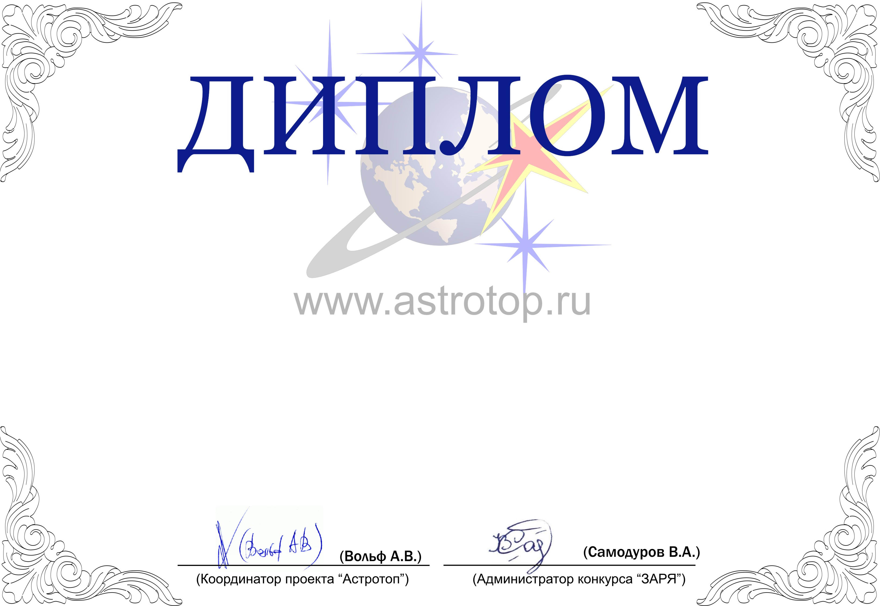

1011-AV-2011301529-1090272

II степени

ЗАРЯ-2010

Настоящим свидетельствует о том, что сайт
Исследование Солнечной Системы – http://galspace.spb.ru/
занял 3-е место в номинации
«Лучший тематический сайт по астрономии»
конкурса «Звёзды АстроРунета и Я – 2010»

